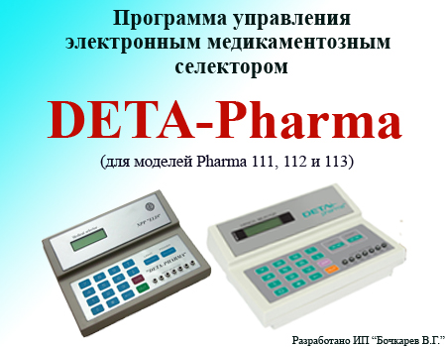

Инструкция по установке и использованию

Ярославль 2011
1. Установка программы

Для установки программы вставьте диск с программой и запустите файл «Установка.ехе».

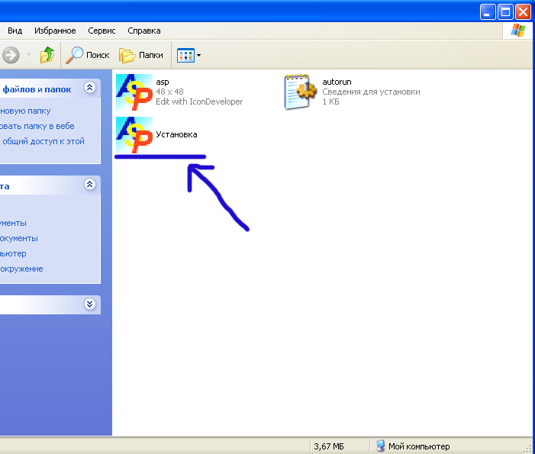

Если у Вас включена функция автозапуска с дисков, то программа запустится автоматически и появится окно установки.

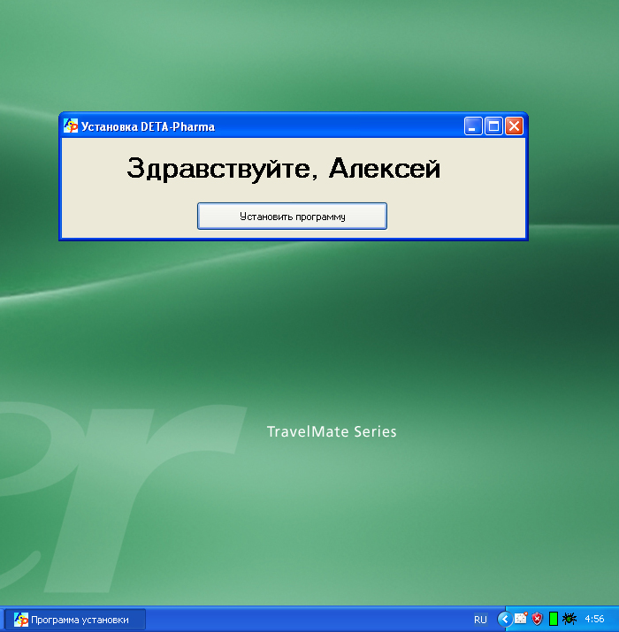
Нажмите «Установить программу», после чего инсталлятор начнет установку программы из архива. На этом этапе установки Вы увидите окно архива.

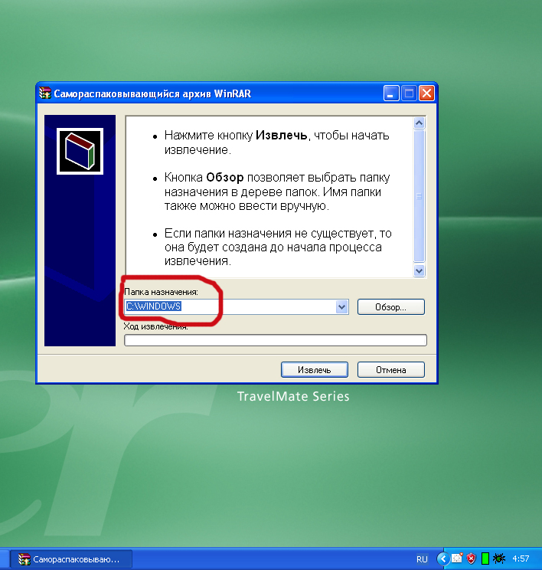

Нажмите «Извлечь» чтобы скопировать файлы программы в папку установки. Внимание – нельзя менять место установки, программа распакуется в папку Windows\DETA-Pharma. Если Вы измените папку при установки, ярлык на рабочем столе не найдет программу т.к. ссылка указывает на путь Windows\DETA-Pharma.
Если процесс установки прошел удачно Вы увидите ярлык программы на рабочем столе.



Подключите адаптер к Вашему компьютеру и селектору. Теперь можно запускать программу «DETA-Pharma»

2. Работа с программой «DETA-Pharma»

Если Вы не подключили адаптер «DETA-Pharma» или он неисправен, тогда программа сообщит об ошибке и закроется.

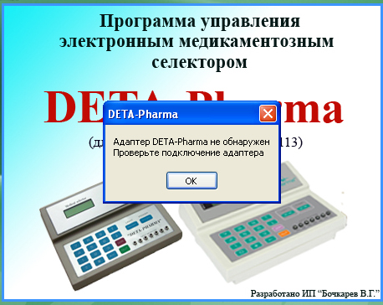

Все экземпляры программы являются именными, поэтому Ваш экземпляр программы будет работать только с адаптером изготовленным персонально для Вас. Адаптер содержит имя и фамилию владельца, серийный номер программы и прочую информацию позволяющую идентифицировать владельца и препятствовать пиратскому распространению программы. Если все в порядке, тогда программа запуститься, и Вы увидите основное окно программы.

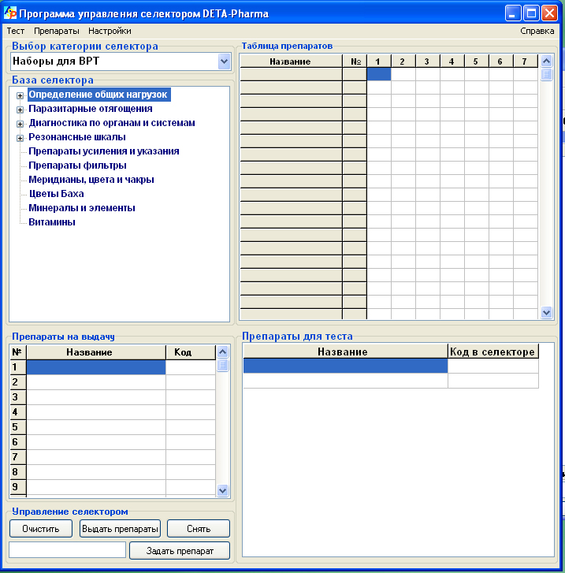

Внимание - при работе программы селектор «DETA-Pharma» должен быть включен !
Основное окно программы можно условно разделить на 5 частей: меню программы (сверху), база селектора (левое верхнее окно), таблица препаратов (правое верхнее окно), препараты для теста (правое нижнее окно) и блок управления селектором (левое нижнее окно). Разберем назначения каждого элемента отдельно.

2.1 База селектора

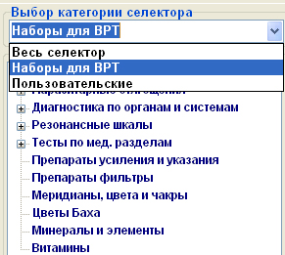

База селектора состоит из 3-х категорий: «Весь селектор», «Наборы для ВРТ », «Пользовательские». При выборе любой категории Вы увидите разделы в этой категории. Разделы представлены в данной категории в виде таблиц препаратов, для того чтобы открыть таблицу необходимо дважды щелкнуть по названию раздела.
Категория «Весь селектор» содержит все препараты, которые есть в селекторе. Препараты данной категории разложены по разделам в последовательности соответственно файлу «Список полный.doc» распространяемый НПП «ЭЛИС» для врачей и партнеров. При необходимости можно задействовать поиск препаратов, но об этом чуть позже.
Категория «Наборы для ВРТ » содержит разделы с готовыми алгоритмами для проведения диагностики по методу вегетативно-резонансного теста.
Категория «Пользовательские» содержит тесты подготовленные и сохраненные самим пользователем. Внимание все файлы, содержащие информацию о препаратах и тестах шифруются и воспроизводятся только Вашей программой. Если Вы хотите, чтобы Вашими алгоритмами воспользовался другой врач, необходимо прислать нам Ваш файл с тестом и он будет перекодирован и отправлен для него. Это необходимо для того, чтобы избежать кражи Вашего и нашего интеллектуального труда, а главное все новые тесты для программы будут проверяться нашими специалистами на соответствие принципам тестирования по методам Р.Фолля и ВРТ. Это необходимо для того, чтобы обезопасить врачей, которые не имеют опыта и их пациентов (и конечно же нас) от возможных негативных последствий связанных с постановкой ложных диагнозов.

2.2 Таблица препаратов.

Таблица препаратов может быть представлена в виде 2-х форматов отображения информации о препаратах. В первом случае она выглядит так:

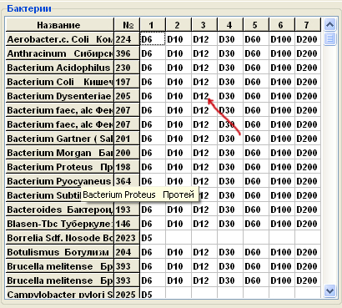

В таблице отражаются данные согласно аппаратной структуре памяти селектора: название, номер, ячейка. Выбор препарата для теста производится двойным щелчком мыши по ячейке таблицы с белым фоном. Например, если дважды щелкнуть по указанной красной стрелкой ячейке, тогда в таблице теста появится препарат с названием Bacterium Dysenteriae и кодом 205*3. Таким образом врач набирает таблицу теста, с препаратами необходимыми для проведения диагностики, которую мы рассмотрим далее.

Второй формат таблиц препаратов выглядит так:

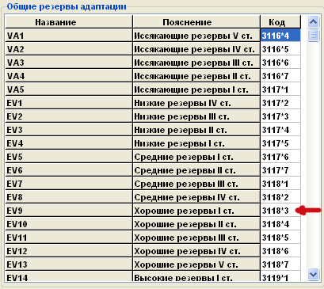

В таких таблицах нет выбора ячеек т.к. они уже указаны в коде к названию препарата. Выбор препарата осуществляется двойным щелчком мыши по ячейке с кодом. Например, если дважды щелкнуть по отмеченной красной стрелкой ячейке, тогда в таблице теста появится препарат с названием EV9 и кодом 3118*3.
Вы можете столкнуться как с первым, так и со вторым форматом таблиц препаратов, это не должно Вас смущать. Разные форматы созданы для более удобного представления базы препаратов селектора «DETA-Pharma».

2.3 Таблица препаратов для теста

Эта таблица предназначена для составления теста под конкретного пациента. Врач из таблицы препаратов выбирает те препараты, которые необходимы ему для текущего теста. Количество препаратов в тесте неограниченно.
Таблица теста заполняется до начала диагностики, при этом препараты не заносятся в селектор, а только подготавливаются для тестирования. Если в таблице теста есть препараты, то такой тест можно сохранить. Это позволяет врачам создавать свои алгоритмы и использовать их в дальнейшем, также можно распечатать бланк теста для заполнения его по ходу диагностики, но об этом чуть позже.

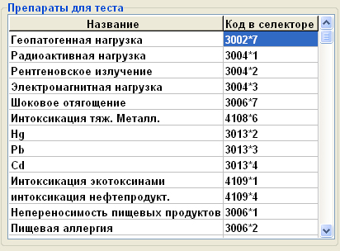

Как Вы видите, мы выбрали несколько препаратов для проведения диагностики и теперь нам необходимо протестировать их. Для этого мы должны двойным щелчком мыши отправляем препарат в селектор, при этом препарат устанавливается в селекторе, но не выдается. Чтобы его выдать нужно начать кнопку выдать в окне блока управления селектором. Теперь можно проводить измерение. Если нам необходимо убрать какой-то препарат из теста, тогда нужно выделить его щелчком мыши, а затем нажать клавишу «ESC», препарат будет удален из теста. Хочу отметить, что мы сейчас рассмотрели самый долгий и детальный путь работы для полного представления, в программе много функций позволяющих ускорить работу.

2.4 Блок управления селектором

Блок управления селектором состоит из нескольких кнопок и таблицы препаратов на выдачу.

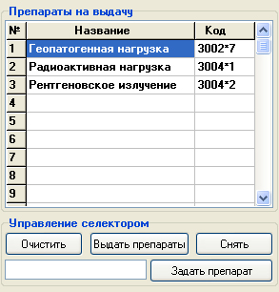

Таблица препаратов на выдачу отражает список препаратов установленных в селекторе. Конструкция селектора позволяет устанавливать до 18-ти препаратов одновременно. Как Вы видите сейчас у нас установлено 3 препарата и если нажать кнопку «Выдать препараты», то на экране селектора появится надпись «Выдается препаратов: 3».
Кнопкой «Снять» мы останавливаем выдачу препаратов, помните что выдача останавливается также при установке нового препарата и очистке списка селектора.
Кнопка «Очистить» предназначена для очистки списка препаратов селектора, таблица «Препараты на выдачу» всегда отражает список препаратов набранных в селекторе, поэтому также очищается. В программе добавлена функция выборочного удаления препаратов из списка селектора. Если Вам необходимо удалить какой-то препарат из тех, что установлены в селекторе, тогда нужно дважды щелкнуть мышью на названию препарата в таблице «Препараты на выдачу» и он будет удален, как в таблице, так и в селекторе. Это очень удобно при тестах методом фильтрации.

Можно задавать препараты в селектор по их коду, для этого надо в строке набрать код в формате номер*ячейка ( например 3001*2) и нажать кнопку «Задать препарат».

2.5 Меню программы «DETA-Pharma»

Меню «Справка» содержит информацию о разработчике и владельце программы.
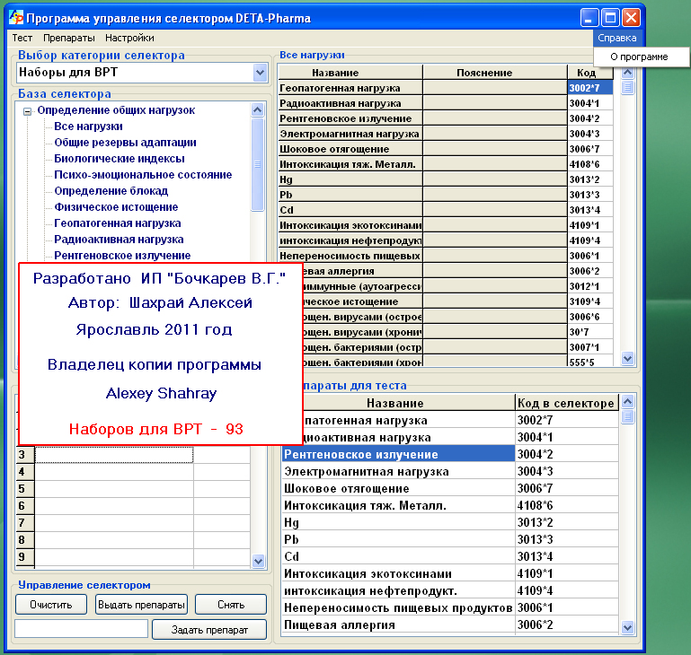

При выборе пункта «О программе» Вы увидите окно с данными. Чтобы закрыть это окно необходимо дважды по нему щелкнуть мышью или нажать любую клавишу.

Меню «Тест» содержит несколько пунктов:
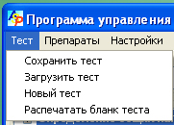

При выборе пункта «Сохранить тест» Вам будет предложено сохранить тест, для этого необходимо ввести название теста в окне:
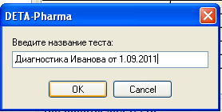
Тест будет сохранен в категории «Пользовательские» под введенным Вами названием. Помните, что тесты доступны только Вам, т.к. шифруются под Вашу копию программы.

При выборе пункта «Загрузить тест» будет открыт диалог для выбора файла теста. Файлы тестов должны иметь расширение «.tst» и быть закодированы под Вас.

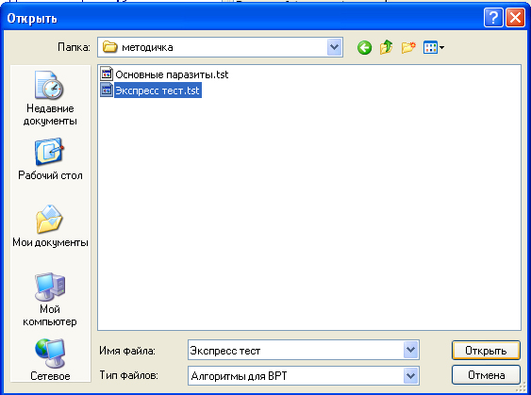

Если Вы выберите «Открыть» указанный Вами файл будет загружен в программу. Загруженные тесты хранятся в категории «Пользовательские».

При выборе пункта «Новый тест» происходит очистка таблиц «Препараты для теста» и «Препараты на выдачу», а также удаляется список препаратов в селекторе.

При выборе пункта «Распечатать бланк теста» осуществляется печать таблицы «Препараты для теста» на бланке для диагностики. При этом врач указывает данные о тесте в окне «Печать бланка теста».

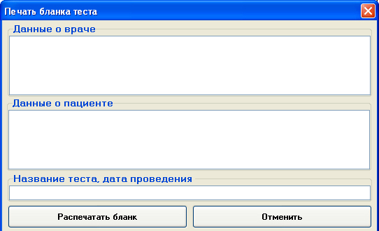

Это удобно, т.к. под каждого пациента создается свой бланк, а не используется шаблон. Результаты диагностики заносятся на бланк теста в ручную.

Меню «Препараты» содержит следующие пункты:

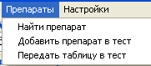

При выборе пункта «Найти препарат» откроется окно для поиска препаратов по их названию. Старайтесь максимально точно указывать название препарата. Поиск проводится даже по неполному названию препарата, результаты поиска передаются в таблицу препаратов.

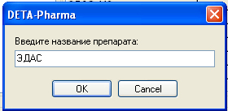
Окно поиска

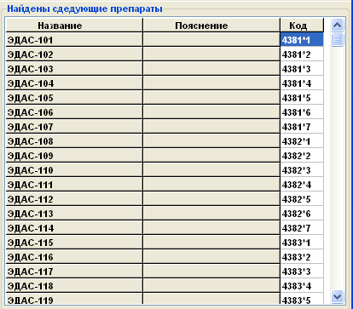
Результат поиска препаратов ЭДАС

При выборе пункта «Добавить препарат в тест» можно добавить новый препарат. Добавленные препараты не сохраняются в категории «Весь селектор», но сохраняются в тесте. Для того, чтобы добавить препарат необходимо ввести его название и код в соответствующих диалоговых окнах.

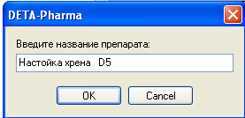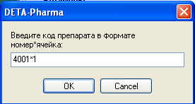

Помните, что номер ячейки может быть только в пределах от 1 до 7.

При выборе пункта «Передать таблицу в тест» происходит полное копирование препаратов из таблицы препаратов в таблицу «Препараты для теста». Это очень удобно, если Вы работаете с готовыми алгоритмами или наборами препаратов.

Меню «Настройки» содержит 2 пункта: «Ставить на выдачу сразу» и «Режим автотеста», эти пункты являются элементами выбора, т.е. если Вы хотите использовать режим автотеста, выберите пункт «Режим автотеста».

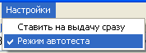

При выборе появится галочка, которая говорит о том, что режим автотеста включен. Повторный выбор этого пункта меню отключит режим автотеста и галочка исчезнет.
Режим автотеста – это функция, которая позволяет проводить тестирование препарата в одно нажатие. Если у Вас набран тест, который Вы хотите провести, то в этом режиме необходимо только выбрать в таблице «Препараты для теста» начальный препарат и нажать клавишу «пробел». Программа сама поставит препарат в селектор и на выдачу. Это занимает около 2-3 секунд (селектор быстрее не работает), поэтому Вам необходимо дождаться появление надписи «Выдается препаратов: 1» на экране селектора, после чего можно проводить измерение на точке. Тестировать в этом режиме можно только по одному препарату. Если необходимо тестировать несколько препаратов, можно не отключать режим автотеста, но препараты придется выставлять через кнопки блока управления селектором.
Если Вы нажмете «пробел» снова, то будет установлен на выдачу следующий препарат теста и т.д. Для снятия препаратов используйте кнопки блока управления селектором.
Если у Вас выбран пункт «Ставить на выдачу сразу», то при двойном щелчке по ячейке таблицы препаратов выбранный препарат сразу ставиться в селектор и не заноситься в таблицу «Препараты для теста». Это очень удобно, если надо протестировать какие-либо препараты дополнительно к тем, что набраны для теста.

3. Порядок проведения диагностики
с программой «DETA-Pharma» по
короткому алгоритму.

Шаг первый.
Запускаем программу и открываем заранее подготовленный тест. При этом в таблице препаратов мы увидим препараты нашего теста.
Шаг второй.
Устанавливаем режим автотеста и выбираем меню «Препараты - Передать таблицу в тест»

Шаг третий. Печатаем бланк теста.

Шаг четвертый. Проводим измерения.

Шаг 1-3 занимают около 5 секунд, шаг 4 собственно и есть проведение диагностики.

